Compte Rendu : Mission 10 - BDD Cinéma

Objectif 1 : Création de la Base et des Tables

Création de la BDD : Création de la base de données nommée cinema.

Création des 5 Tables : Création des tables ACTEUR, REALISATEUR, PAYS, FILM, CASTING, avec définition des types de données.
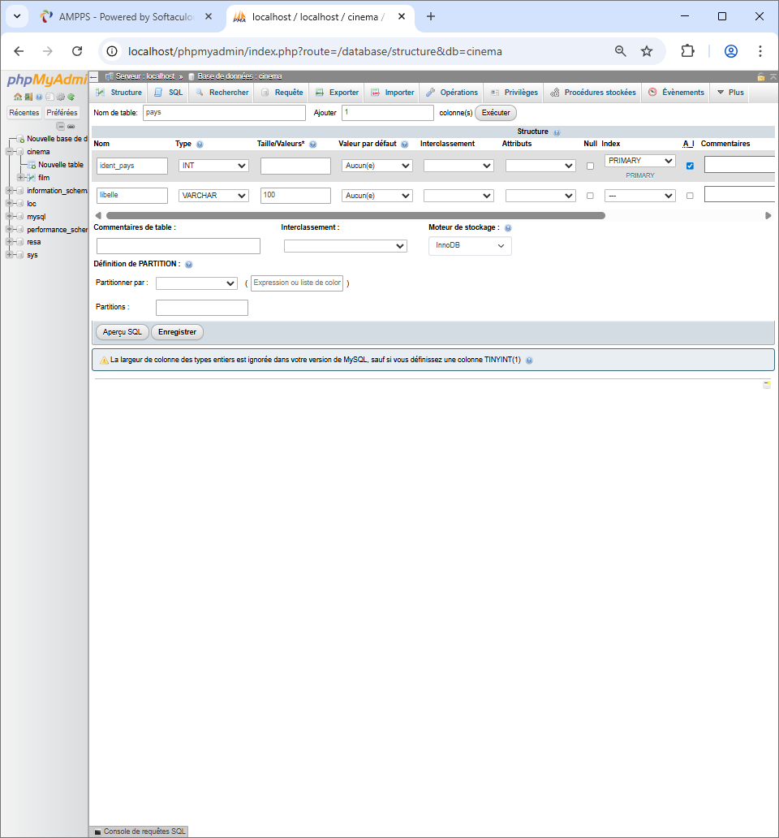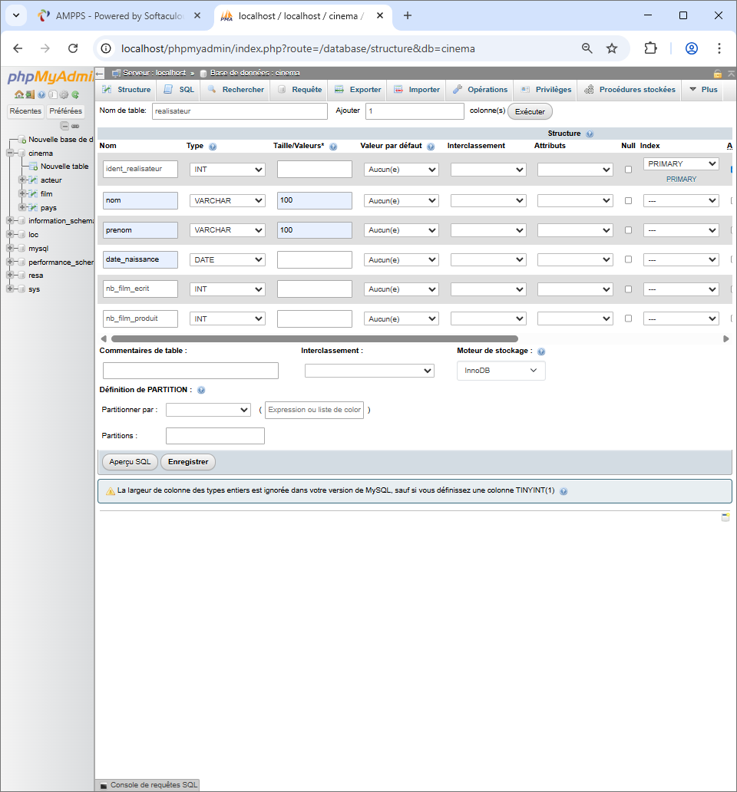

Objectif 2 : Application des Contraintes d'Intégrité

Clés Primaires (PK) / Nullité : Définition de toutes les clés primaires et des contraintes NOT NULL (champs obligatoires).

Gestion de la Redondance : Modification de la table FILM pour utiliser la clé étrangère IDENT_PAYS vers la table PAYS.

Clés Étrangères (FK) : Définition des liens de Clés Étrangères (ex: sur CASTING vers FILM et ACTEUR).
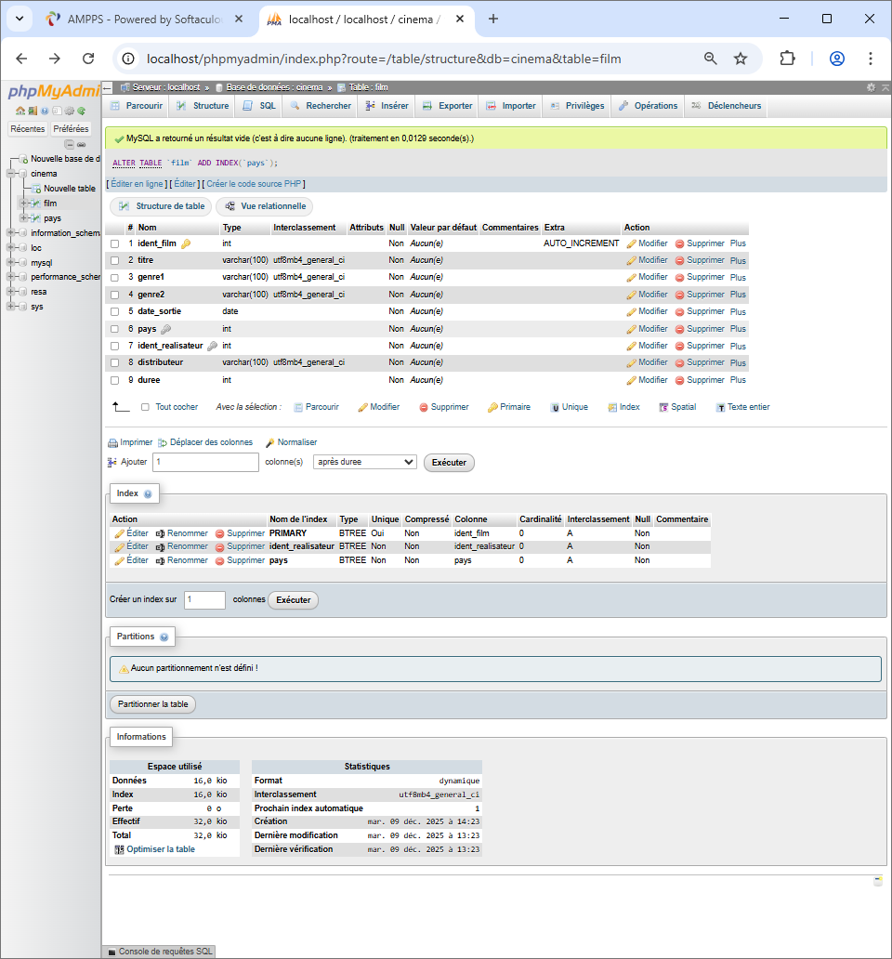

Schéma Final de la BDD : Affichage du schéma relationnel complet.
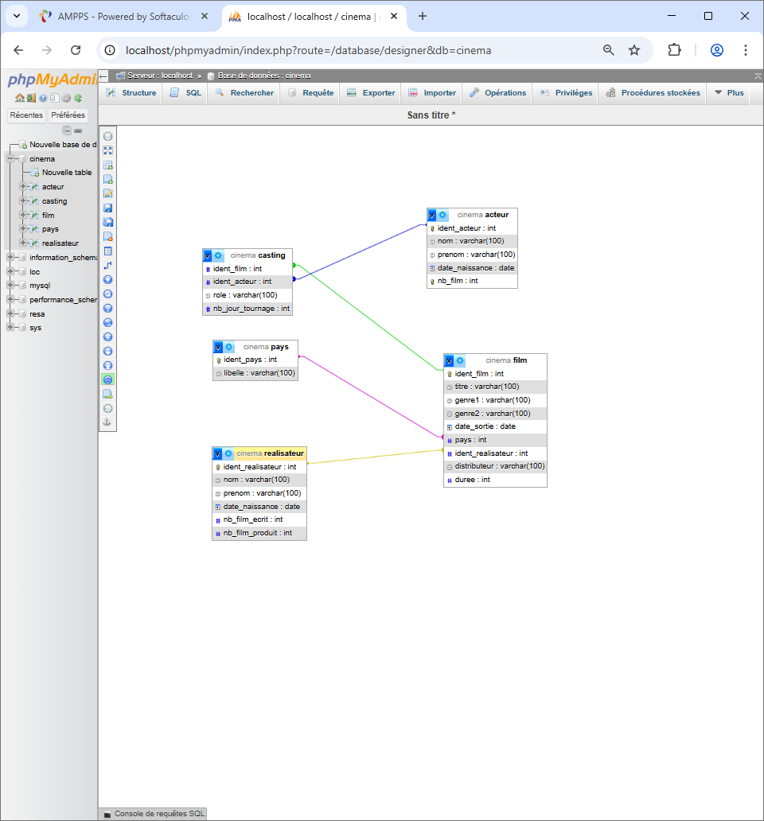

Objectif 3 : Insertion des Données

Alimentation des Tables : Insertion des données fournies en Annexe 1 dans les 5 tables (PAYS, REALISATEUR, ACTEUR, FILM, CASTING).
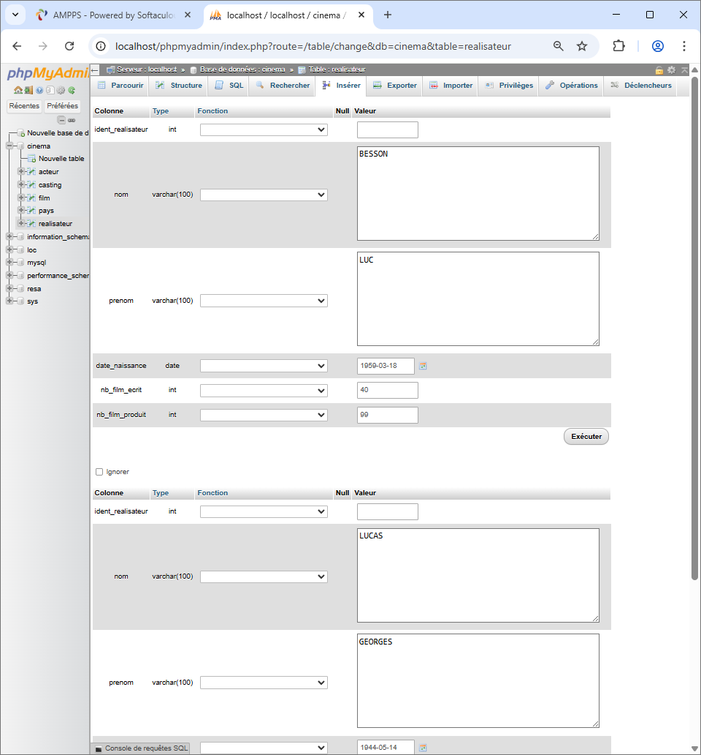
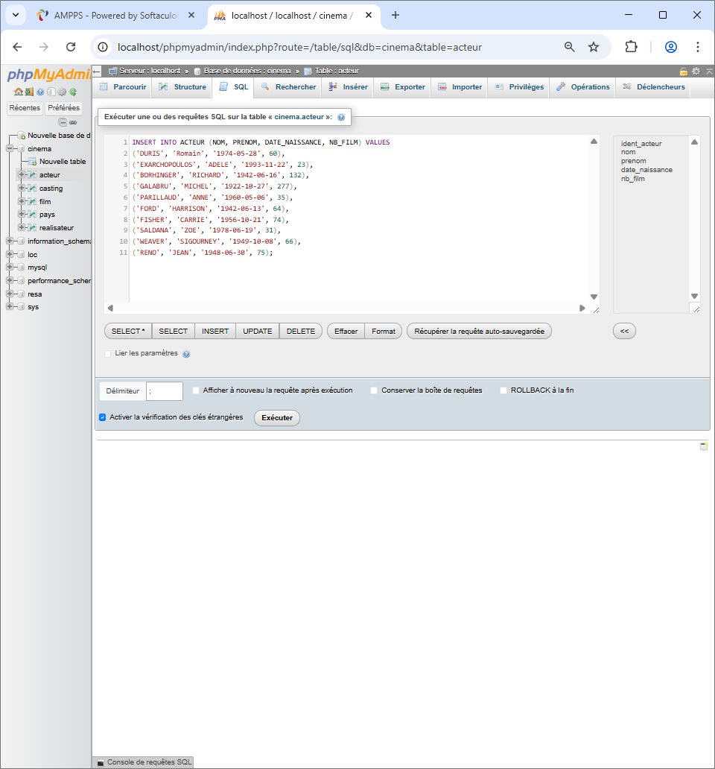

Objectif 4 : Interrogation de la BDD (Requêtes)

Affichage du résultat de chaque requête dans l'interface phpMyAdmin.

Requête 1 : Films de genre SF.

Principe : Sélectionner l'ID et le Titre des films où GENRE1 ou GENRE2 est 'SF'.
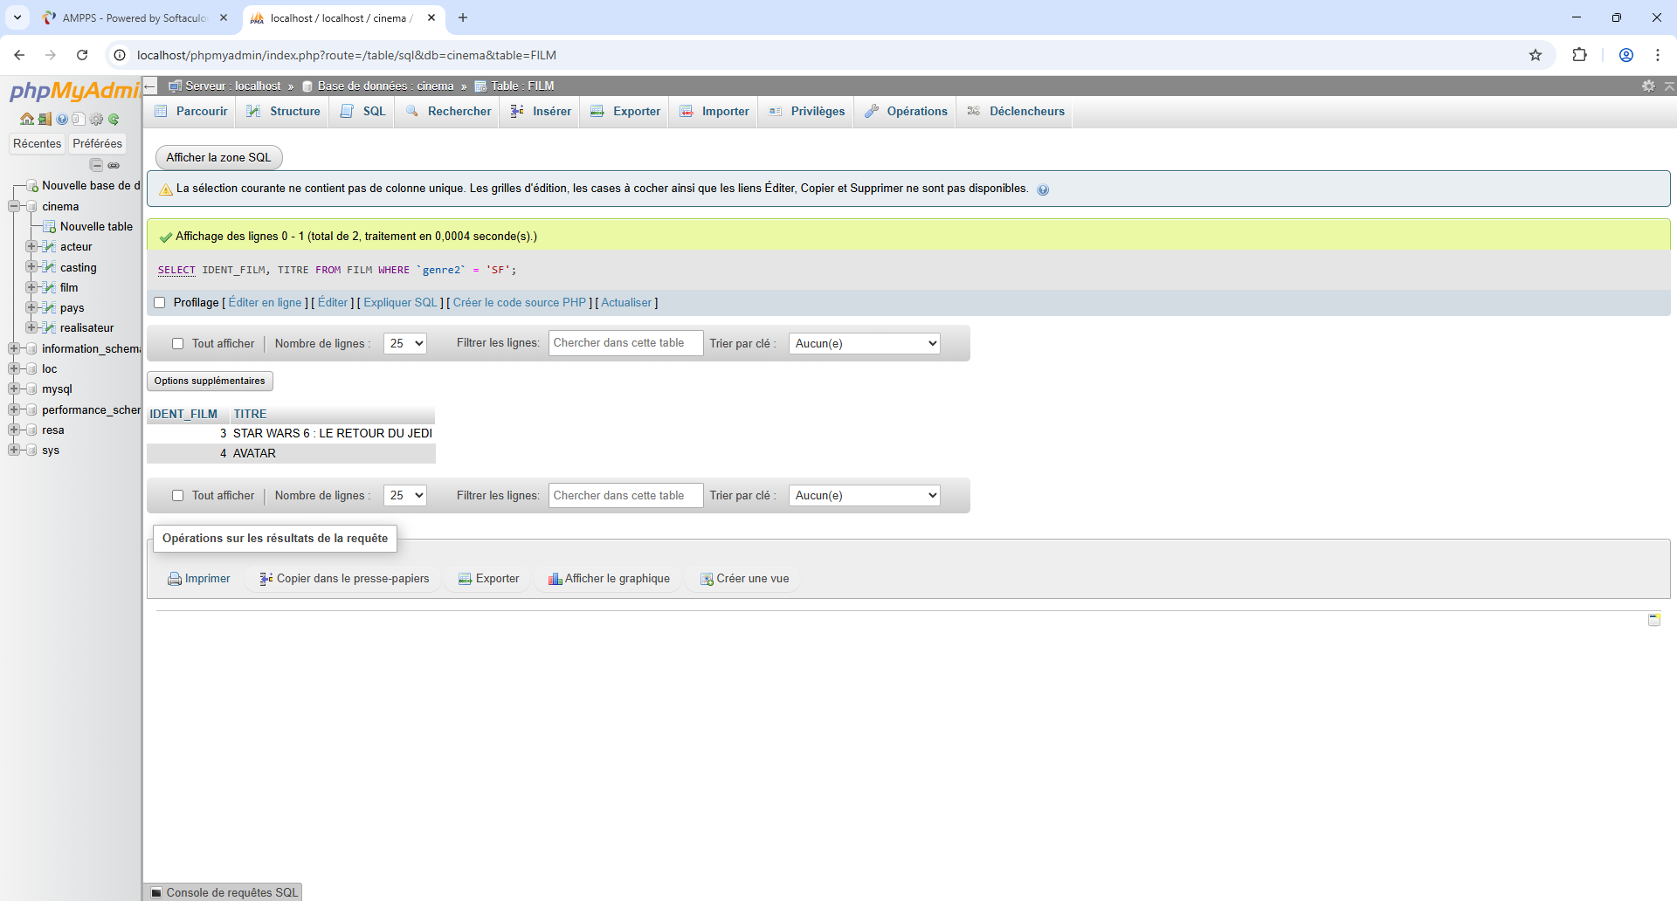

Requête 2 : Réalisateurs nés dans les années 50.

Principe : Sélectionner Nom et Prénom des réalisateurs nés entre le 01/01/1950 et le 31/12/1959.
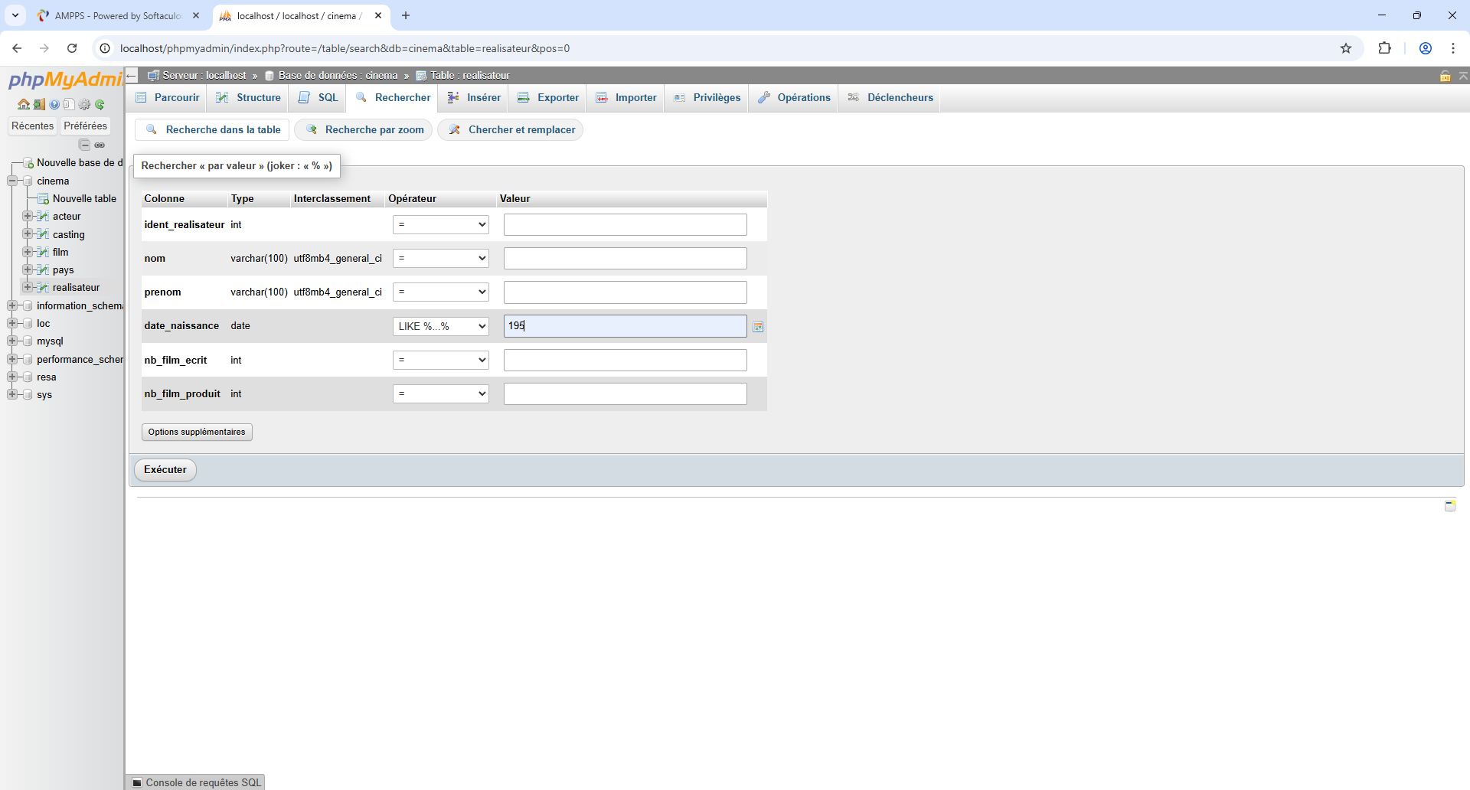

Requête 3 : Acteurs ayant joué dans un film de Georges Lucas.

Principe : Joindre les tables ACTEUR, CASTING, FILM, et REALISATEUR pour filtrer sur le réalisateur 'Georges Lucas'.

